
Masuk: 31 Januari 2023 | Revisi: 6 Februari 2023 | Diterima: 27 Februari 2023
DOI: https://doi.org/10.26618/j-jumptech.v2i1.PaperID

Pengaruh Perubahan Bentuk Bangunan Peralihan Saluran Terbuka Terhadap Energi Spesifik dan Kehilangan Energi

Andi Ulfa Mutiah^{*1} | Nirwana Nilan Ramdhani¹ | Farouk Maricar ² | Fauzan Hamdi³ | Nurnawaty³ | Nenny T Karim³ | Mahmuddin³

ABSTRAK: Saluran terbuka adalah saluran dimana air yang mengalir mempunyai permukaan bebas yang langsung berhubungan dengan udara luar. Pada saluran teruka sangat umum dijumpai banguna peralihan dan penyempitan, peralihan bangunan dan penyempitan akan membuat tinggi muka air, kecepatan, debit dan energi berubah. Oleh karena itu dilakukan penelitian terkait energi spesifik dan kehilangan energi pada 3 bentuk bangunan peralihan yakni segitiga, segiempat dan streamline. Adapun metode penelitian yang dilakukan yaitu uji laboratorium dengan menggunakan 3 variasi debit pada masing-masing bentuk bangunan peralihan. Adapun hasil penelitian yang didapatkan yaitu energi spesifik terbesar pada bangunan peralihan segiempat sedangkan yang terkecil pada bangunan peralihan streamline. Lalu titik tinjauan untuk kehilangan energi terbesar ada pada daerah peralihan ke penyempitan pada setiap bentuk peralihan. Dan dari tiga bentuk bangunan peralihan tersebut, dapat disimpulkan besar debit sangat menentukan nilai energi spesifik maupun kehilangan energi.
KATA KUNCI
Bangunan Peralihan , Energi Spesifik, Kehilangan Energi, Penyempitan Saluran, Saluran Terbuka.

ABSTRACT: Open channels are channels where the flowing air has a free surface that is directly in contact with the outside air. In open channels it is very common to find transitional and narrowing buildings, building transitions and narrowing will make the air level high, velocity, discharge and energy change. Therefore, research is carried out related to specific energy and energy loss in 3 building shapes, namely triangular, rectangular and streamlined. The research method used was a laboratory test using 3 discharge variations for each transitional form of the building. The research results obtained are the largest specific energy in rectangular transitional buildings while the smallest is in streamlined transitional buildings. Then the payoff point for the greatest energy loss is in the transition-to-constriction region of each transitional state. And from the three forms of transitional buildings, it can be concluded that the amount of discharge greatly determines the specific energy value and energy loss.

Keywords:
Head losses, Narrowing open channel, Open channel, Spesific energy, Transitional building.

¹ Mahasiswa Program Studi Teknik Pengairan, Fakultas Teknik, Universitas Muhammadiyah Makassar, Indonesia. andiulfamutiah4@gmail.com
ramadhaninn@gmail.com

² Teknik Sipil, Fakultas Teknik, Universitas Hasanuddin, Indonesia
fkmaricar@yahoo.com

³ Teknik Pengairan, Fakultas Teknik, Universitas Muhammadiyah Makassar, Indonesia.
fauzanhamdi@unismuh.ac.id
nurnawaty@unismuh.ac.id
nennykarim@unismuh.ac.id
mahmuddin@unismuh.ac.id

Korespondensi
*Andi Ulfa Mutiah
andiufamutiah@gmail.com

1 | PENDAHULUAN

Saluran dibagi menjadi dua jenis: saluran tertutup dan saluran terbuka. Saluran terbuka adalah saluran di mana air mengalir dengan bebas dan memiliki banyak variabel seperti: Studi tentang perilaku aliran dikenal sebagai dinamika fluida. (Daud et al., 2018) hal ini mengacu pada sifat-sifat fluida dan pengaruhnya terhadap pola aliran dan gaya-gaya yang terjadi antara fluida dan penghalang (dinding). Diketahui bahwa saluran horizontal dan vertikal berubah sesuai dengan perilaku aliran untuk memenuhi kebutuhan manusia.
Menurut Harianja & Gunawan (2007) aliran melalui penyempitan dapat berupa aliran superkritis dan subkritis. Pada aliran subkritis, penyempitan saluran menyebabkan efek pembendungan ke atas yang luas, sedangkan pada aliran superkritis hanya menyebabkan perubahan muka air di dekat penyempitan dan tidak meluas ke atas. Jika kedalaman air di bottleneck lebih besar dari kedalaman air kritis, banjir akan menyebar jarak pendek ke hulu. Kecepatan aliran merupakan faktor yang sangat penting dalam aliran. (Chow, 2009) menyimpulkan bahwa untuk sungai yang lebar, cepat, dangkal, atauu saluran yang halus, kecepatan maksimum sering ditemukan di permukaan bebas. Kecepatan diukur dalam satuan waktu, biasanya dinyatakan dalam meter per detik (m/det). Energi adalah tenaga atau gaya yang di hasilkan dari suatu pergerakan baik zat padat maupun cair, ataupun berasal dari perubahan dari pergerakan. Jurnal (Amanda F, 2017) menyatakan bahwa kehilangan energi (ΔE) adalah selisih antara energi pra-konstriksi dan pasca-konstriksi, atau besarnya kehilangan energi atau berkurangnya aliran air di dalam saluran. Kehilangan energi sangat dipengaruhi oleh dimensi saluran, kemiringan, dan kekasaran, dan aliran air mengalami perubahan energi (kerugian) karena faktor-faktor tersebut. Tinggi muka air adalah salah satu peranan yang mempengaruhi besar dari energi. Merupakan salah satu faktor yang mempengaruhi besarnya nilai energi. Tinggi rendahnya muka air dipengaruhi oleh beberapa faktor antara lain adalah kemiringan dasar saluran, lebar saluran, debit air, dan lain - lain. Pada hukum kontinuitas, tinggi muka air dapat meningkat bila terjadi peralihan lebar penampang yang semakin menyempit. Bertambahnya tinggi muka air diharapkan dapat meningkatkan nilai energi spesifik aliran. Kehilangan energi sangat dipengaruhi oleh dimensi saluran, kemiringan, dan kekasaran, dan aliran air mengalami perubahan energi (kerugian) karena faktor-faktor tersebut. Laju aliran merupakan salah satu faktor yang memengaruhi nilai energi. Tinggi rendahnya laju aliran dipengaruhi oleh faktor-faktor seperti limpasan air, lebar saluran, dan kemiringan saluran. Mengacu pada hukum kontinuitas, menurut hukum ini, kecepatan aliran dapat meningkat ketika ekspansi atau kontraksi kanal. Energi spesifik dalam suatu penampang saluran dinyatakan sebagai energi tiap satuan berat air pada penampang saluran, diperhitungkan terhadap saluran yang menunjukkan bahwa energi spesifik sama dengan jumlah kedalaman air dan tinggi kecepatan. Peningkatan laju aliran diharapkan dapat meningkatkan nilai energi spesifik aliran. Kandungan energi spesifik dapat dirumuskan sebagai berikut.
 | Es = V/(2.g) + y | (1)
Keterangan :
Es = Energi Spesifik (m)
V = Kecepatan (m/s)
g = Gaya Gravitasi (m/s²)
y = Tinggi Muka Air (m)

Pada jurnal (Yusuf, 2013) menyebutkan bahwa perbedaan energi sebelum penyempitan dan energi setelah penyempitan dikenal sebagai kehilanagn energi. Adapun rumus untuk mengetahui nilai kehilangan energi ialah sebagai berikut :
 | ∆E = E1 – E2 . | (2)
Keterangan :
∆E = Kehilangan Energi (m)
E1 = Energi Spesifik Penempang 1 (m)
E2 = Energi Spesifik Penampang 2 (m)
2 | METODE PENELITIAN
2.1 | Lokasi Penelitian
Penelitian ini dilaksanakan di Laboratorium Hidrolika Progam Studi Teknik Pengairan Fakultas Muhammadiyah Makassar. Penelitian ini dilakukan pada bulan September 2022 sampai selesai. Tepatnya pengambilan data dilaksanakan pada hari Sabtu, 17 September 2022 pukul 7.30 WITA sampai selesai.

2.2 | Jenis Penelitian Dan Sumber Data
2.2.1 | Jenis Penelitian
Jenis penelitian yang digunakan adalah metode laboratorium. Menurut (Sugiyono, 2009), metode penelitian eksperimen adalah metode penelitian yang digunakan untuk mengetahui pengaruh perlakuan tertentu terhadap perlakuan lain dalam kondisi terkendali.
2.2.2 | Sumber Data
Judul Penelitian ini menggunakan dua sumber data, yaitu :
a. Data primer adalah data yang diperoleh langsung dari pengujian simulasi fisika laboratorium.
b. Data sekunder adalah data dai literatur dan hasil penelitian yang ada, baik di laboatorium maupun di lokasi yang relevan dengan penelitian tersebut.

2.3 | Model Penelitian
Bentuk saluran yang tidak selalu prismatis seperti adanya penyempitan akan menyebabkan ketinggian, kecepatan dan energi pada aliran berubah. Untuk mengidentifikasi hal tersebut perlu dibuat beberapa model saluran dengan bentuk bukaan yang beragam kemudian penyempitan untuk mengetahui kondisi aliran yang terjadi pada masing-masing bukaan. Adapun model-model penyempitan yang digunakan ialah sebagai berikut :
GAMBAR 1 Model penyempitan 1 (streamline)
Model penyempitan stream line memiliki panjang lengkungan saluran 15 cm dan melengkung sebesar 63°. Lalu lebar penyempitan yaitu 12 cm sedangkan panjangnya 10 cm. Adapun alat uji ini dibuat menggunakan bahan lembaran polymer transparan (acrylic).
GAMBAR 2 Model penyempitan 2 (segiempat)

Pada model penyempitan segitiga ini, lebar saluran peralihan yaitu 8 cm, lebar penyempitan sebesar 12 cm lalu panjang penyempitan yaitu10 cm. Alat uji ini juga dibuat menggunakan bahan lembaran polymer transparan (acrylic).
GAMBAR 3 Model penyempitan 3 (segitiga)

Pada peralihan saluran segitiga ini panjang saluran peralihannya yaitu 15cm, untuk lebar penyempitan yaitu 12 cm dan panjang penyempitannya sebesar 10 cm. Sama seperti 2 model uji diatas bahan yang digunakan untuk pembuatan model uji ini adalah lembaran polymer transparan (acrylic).
3 | HASIL DAN PEMBAHASAN
3. 1 | Perhitungan Tinggi Muka Air
Untuk mengetahui besar kehilangan energi, pertama-tama perlu diketahui nilai tinggi muka air pada masing-masing bangunan peralihan setiap debit. Adapun nilai-nilai tinggi muka air yang diperoleh dari hasil penelitian dapat dilihat pada tabel 1 :
TABEL 1 Nilai tinggi muka air
 | Debit | Hulu | Peralihan | Penyempitan
Segitiga | Q1  Q2  Q3 | 0,034 | 0,030 | 0,025
Segitiga | Q1  Q2  Q3 | 0,046 | 0,040 | 0,029
Segitiga | Q1  Q2  Q3 | 0,054 | 0,047 | 0,031
 | Q1  Q2  Q3  Q1  Q2  Q3 | 0,040 | 0,033 | 0,024
Segiempat  Stream Line | Q1  Q2  Q3  Q1  Q2  Q3 | 0,050  0,059  0,033  0,041  0,048 | 0,041  0,049  0,030  0,037  0,042 | 0,034  0,037  0,024  0,026  0,029
3.2 | Pengamatan Kecepatan Aliran
Selain nilai tinggi muka air, untuk mengetahui besar kehilangan energi perlu juga diketahui nilai kecepatan aliran pada masing-masing bangunan peralihan setiap debit. Adapun nilai-nilai tinggi muka air yang diperoleh dari hasil penelitian dapat dilihat pada tabel 2 :
TABEL 2 Nilai kecepatan aliran
 | Debit | Hulu | Peralihan | Penyempitan
Segitiga | Q1  Q2  Q3 | 0,100 | 0,100 | 0,300
Segitiga | Q1  Q2  Q3 | 0,100 | 0,133 | 0,433
Segitiga | Q1  Q2  Q3 | 0,100 | 0,167 | 0,467
 | Q1  Q2  Q3  Q1  Q2  Q3 | 0,100 | 0,200 | 0,433
Segiempat  Stream Line | Q1  Q2  Q3  Q1  Q2  Q3 | 0,100  0,100  0,100  0,100  0,100 | 0,200  0,167  0,133  0,133  0,233 | 0,300  0,433  0,333  0,433  0,467

Berdasarkan ketiga tabel diatas dapat dilihat bahwa nilai kecepatan aliran air terbesar diperoleh pada bangunan peralihan segiempat dan nilai tinggi muka air terkecil diperoleh pada bangunan peralihan stream line. Hal ini dikarenakan aliran air yang memasuki bangunan peralihan segiempat terbentur lebih keras pada bangunan peralihan yang membuat perubahan besar terjadi pada arus aliran sehingga menyebabkan kecepatan aliran bertambah lebih besar. Sedangkan aliran air yang memasuki bangunan peralihan stream line terbentur lebih pelan pada bangunan peralihan yang membuat perubahan pada arus aliran tidak terlalu besar sehingga menyebabkan kecepatan aliran hanya sedikit berubah.
3.3 | Energi Spesifik
Untuk mengetahui hasil perhitungan energi spesifik aliran yang terjadi di hulu perlu diketahui tinggi muka air dan kecepatan aliran di hulu. Untuk mengetahui hasil perhitungan energi spesifik aliran yang terjadi di hilir perlu diketahui tinggi muka air dan kecepatan aliran di hili. Sehingga, hasil untuk besa kehilangan energi untuk setiap model bangunan peralihan yang digunakan dalam penelitian ini dapat dilihat pada tabel 3 :
TABEL 3 Nilai energi spesifik bangunan peralihan segitiga
No | Debit (m³/det) | Kecepatan (m/s) | TMA (m) | Gravitasi (m/det) | Energi Spesifik (m)
E1 | Q1  Q2  Q3 | 0,100 | 0,034 | 9,81 | 0,035
E1 | Q1  Q2  Q3 | 0,100 | 0,046 | 9,81 | 0,046
E1 | Q1  Q2  Q3 | 0,100 | 0,054 | 9,81 | 0,055
 | Q1  Q2  Q3  Q1  Q2  Q3 | 0,100 | 0,030 | 9,81 | 0,030
E2  E3 | Q1  Q2  Q3  Q1  Q2  Q3 | 0,133  0,167  0,300  0,433  0,467 | 0,040  0,047  0,025  0,029  0,031 | 9,81  9,81  9,81  9,81  9,81 | 0,041  0,049  0,029  0,038  0,042

Tabel pada area tinjuan hulu (E1) tersebut kemudian dituangkan dalam bentuk grafik agar nilai energi spesifik pada tiap-tiap bentuk bangunan peralihan dapat dengan mudah dibandingkan.
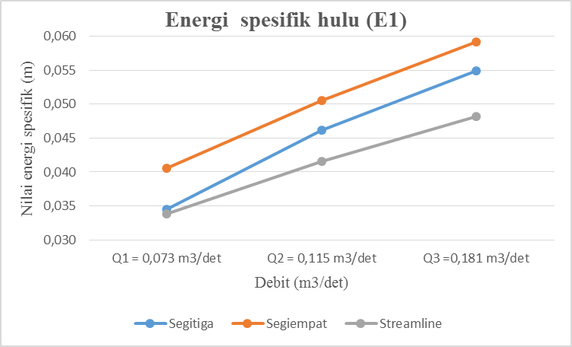
GAMBAR 4 Grafik energi spesifik area tinjauan hulu (E1)
Berdasarkan gambar 4 dapat dilihat bahwa energi spesifik terendah pada bangunan peralihan streamline debit Q1 (0,073 m³/det) sebesar 0,034 m kemudian energi spesifik terbesar pada area tinjaun hulu yaitu pada bangunan peralihan segiempat debit Q3 (0,181 m³/det) dengan nilai energi spesifik 0,059 m. Pada hukum kontinuitas, tinggi muka air dapat meningkat bila terjadi peralihan lebar penampang yang semakin menyempit. Bertambahnya tinggi muka air diharapkan dapat meningkatkan nilai energi spesifik aliran. Salah satu parameter yang digunakan dalam energi spesifik yaitu kurva energi spesifik. Berikut pada tabel 4 data energi spesifik pada area tinjuan penyempitan (E2).
TABEL 4 Nilai energi spesifik bangunan peralihan segiempat
No | Debit (m³/det) | Kecepatan (m/s) | TMA (m) | Gravitasi (m/det) | Energi Spesifik (m)
E1 | Q1  Q2  Q3 | 0,100 | 0,040 | 9,81 | 0,041
E1 | Q1  Q2  Q3 | 0,100 | 0,050 | 9,81 | 0,051
E1 | Q1  Q2  Q3 | 0,100 | 0,059 | 9,81 | 0,059
 | Q1  Q2  Q3  Q1  Q2  Q3 | 0,200 | 0,033 | 9,81 | 0,036
E2  E3 | Q1  Q2  Q3  Q1  Q2  Q3 | 0,200  0,167  0,433  0,300  0,433 | 0,041  0,049  0,024  0,034  0,037 | 9,81  9,81  9,81  9,81  9,81 | 0,043  0,051  0,033  0,039  0,046

Bertambahnya tinggi muka air diharapkan dapat meningkatkan nilai energi spesifik aliran. Besar nilai energi spesifik sangat dipengaruhi oleh tinggi muka air, nilai tinggi muka air yang besar akan menghasilkan nilai energi spesifik yang besar pula. Begitupula sebaliknya, apabila nilai tinggi muka air rendah maka akan menghasilkan nilai energi spesifik yang rendah pula. Pada hukum kontinuitas, tinggi muka air dapat meningkat bila terjadi peralihan lebar penampang yang semakin menyempit.
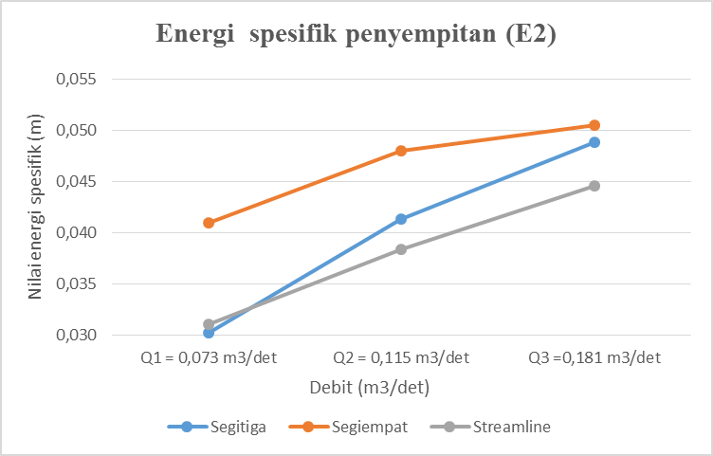
GAMBAR 5 Grafik energi spesifik area tinjauan peralihan (E2)
Berdasarkan gambar 5 dapat dilihat bahwa energi spesifik terendah pada bangunan peralihan streamline debit Q1 (0,073 m³/det) sebesar 0,031 m kemudian energi spesifik terbesar pada area tinjaun hulu yaitu pada bangunan peralihan segiempat debit Q3 (0,181 m³/det) dengan nilai energi spesifik 0,051 m. Berikut pada tabel 5 data energi spesifik pada area tinjuanpenyempitan (E3).
TABEL 5 Nilai energi spesifik bangunan peralihan streamline
No | Debit (m³/det) | Kecepatan (m/s) | TMA (m) | Gravitasi (m/det) | Energi Spesifik (m)
E1 | Q1  Q2  Q3 | 0,100 | 0,033 | 9,81 | 0,034
E1 | Q1  Q2  Q3 | 0,100 | 0,041 | 9,81 | 0,042
E1 | Q1  Q2  Q3 | 0,100 | 0,048 | 9,81 | 0,048
 | Q1  Q2  Q3  Q1  Q2  Q3 | 0,133 | 0,030 | 9,81 | 0,031
E2  E3 | Q1  Q2  Q3  Q1  Q2  Q3 | 0,133  0,233  0,333  0,433  0,367 | 0,037  0,042  0,024  0,026  0,029 | 9,81  9,81  9,81  9,81  9,81 | 0,038  0,045  0,029  0,035  0,040

Tabel pada area tinjuan hulu (E3) tersebut kemudian dituangkan dalam bentuk grafik agar nilai energi spesifik pada tiap-tiap bentuk bangunan peralihan dapat dengan mudah dibandingkan.
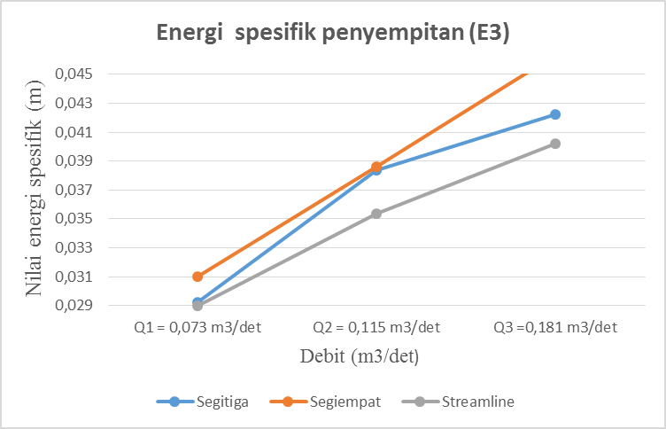
GAMBAR 6 Grafik energi spesifik area tinjauan hilir (E3)

Besar nilai energi spesifik sangat dipengaruhi oleh tinggi muka air, nilai tinggi muka air yang besar akan menghasilkan nilai energi spesifik yang besar pula. Begitupula sebaliknya, apabila nilai tinggi muka air rendah maka akan menghasilkan nilai energi spesifik yang rendah. Pada hukum kontinuitas, tinggi muka air dapat meningkat bila terjadi peralihan lebar penampang yang semakin menyempit. Bertambahnya tinggi muka air diharapkan dapat meningkatkan nilai energi spesifik aliran. Berdasarkan gambar 6 dapat dilihat bahwa energi spesifik terendah pada bangunan peralihan streamline debit Q1 (0,073 m³/det) sebesar 0,029 m kemudian energi spesifik terbesar pada area tinjaun hulu yaitu pada bangunan peralihan segiempat debit Q3 (0,181 m³/det) dengan nilai energi spesifik 0,046 m. Nilai energi spesifik berbanding lurus dengan tinggi muka air, oleh karena itu apabila tinggi muka air besar, maka nilai energi spesifik yang dihasilkan juga akan besar.

Pada dasarnya untuk setiap garis arus yang berada didalam suatu penampang akan mampunyai tinggi kecepatan yang berbeda-beda. Hal ini disebabkan oleh besarnya kecepatan yang berbeda-beda atau dapat dikatakan bahwa pembagian kecepatan tidak seragam hal ini dapat memengaruhi besar dari energi spesifik pada tiap-tiap penampang. Oleh karena itu, dari hasil pengamatan yang telah dilakukan pada masing-masing variasi bangunan peralihan, energi spesifik pada area hulu selalu lebih besar dibandingkan energi spesifik yang ada pada area hilir. Juga nilai tinggi muka air akan selalu berbanding lurus dengan nilai energi spesifik.
3.4 | Kehilangan Energi (∆E)
Kehilangan energi pada saluan terbuka adalah perbedaan nilai energi spesifik sebelum melewati bangunan peralihan, pada saat melewati bangunan peralihan dan setelah melewati bangunan peralihan. Apabila nilai energi spesifik mengalai perbedaan secara signifikan maka nilai kehilangan energi akan besar. Namun apabila perbedaan nilai energi spesifik tidak begitu signifikan, maka nilai kehilangan energi akan kecil. Berikut pada tabel 6 nilai kehilangan energi pada tiap-tiap model bangunan peralihan :
TABEL 6 Nilai kehilangan energi (E1-E2)
No | Energi spesifik  (E1) | Energi spesifik  (E2) | Kehilangan energi  ∆E (E1 - E2)
Segitiga | 0,035  0,046  0,055 | 0,030 | 0,004
Segitiga | 0,035  0,046  0,055 | 0,041 | 0,005
Segitiga | 0,035  0,046  0,055 | 0,041 | 0,006
 | 0,041  0,051  0,059  0,034  0,042  0,048 | 0,036 | 0,005
Segiempat  Streamline | 0,041  0,051  0,059  0,034  0,042  0,048 | 0,043  0,051  0,031  0,038  0,045 | 0,007  0,009  0,003  0,003  0,004

Tabel pada area tinjauan kehilangan energi pada hulu ke penyempitan (E1 - E2) tersebut kemudian dituangkan dalam bentuk grafik agar nilai energi spesifik pada tiap-tiap bentuk bangunan peralihan dapat dengan mudah dibandingkan.
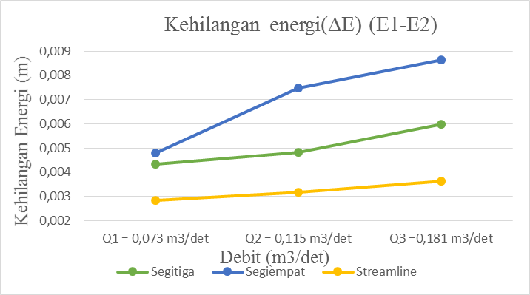
GAMBAR 7 Kehilangan energi titik tinjauan (E1-E2)
Faktor yang sangat berpengaruh terhadap besar kecilnya nilai kehilangan energi adalah dengan adanya perubahan nilai energi spesifik yang signifikan pada titik-titik yang ditinjau. Dapat dilihat pada gambar 7 diatas, nilai kehilangan energi terbesar ada pada area hulu ke area penyempitan (E1-E2) dengan nilai kehilangan energi terendah yaitu pada bangunan peralihan streamline debit Q1 (0,073 m³/det) sebesar 0,003 m sedangkan nilai kehilangan energi terbesar ada pada bangunan peralihan segiempat debit Q3 (0,181 m³/det), dengan nilai kehilangan energi sebesar 0,09. Berikut pada tabel 7 data pada area tinjauan penyempitan ke hilir (E2-E3).
TABEL 7 Nilai kehilangan energi (E2-E3)
No | Energi spesifik  (E2) |  | Energi spesifik  (E3) |  | Kehilangan energi  ∆E (E2 – E3)
 | 0,030 |  | 0,029 |  | 0,001
Segitiga | 0,041 |  | 0,038 |  | 0,003
 | 0,049 |  | 0,042 |  | 0,007
 | 0,036 |  | 0,033 |  | 0,002
Segiempat | 0,043 |  | 0,039 |  | 0,004
0,051 |  | 0,046 |  | 0,004
 | 0,031 |  | 0,029 |  | 0,002
Streamline | 0,038 |  | 0,035 |  | 0,003
 | 0,045 |  | 0,040 |  | 0,004

Tabel pada area tinjauan kehilangan energi pada penyempitan ke hilir (E2 – E3) tersebut kemudian dituangkan dalam bentuk grafik agar nilai energi spesifik pada tiap-tiap bentuk bangunan peralihan dapat dengan mudah dibandingkan.
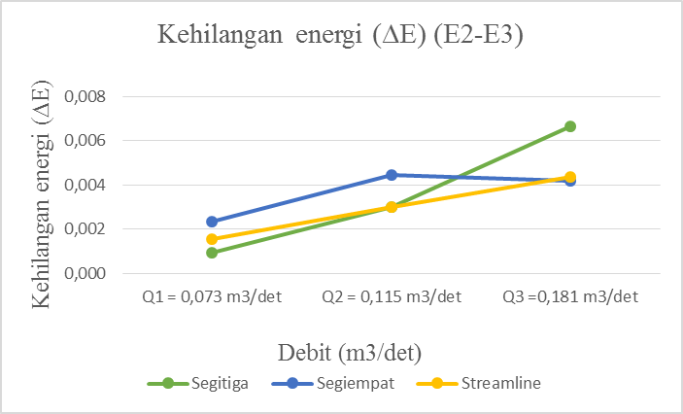
GAMBAR 8 Kehilangan energi titik tinjauan (E2-E3)
Dapat dilihat pada gambar 20 diatas, nilai kehilangan energi pada area penyempitan ke hilir (E2-E3) memiliki nilai kehilangan energi terendah yaitu pada bangunan peralihan streamline debit Q1 (0,073 m³/det) sebesar 0,002 m sedangkan nilai kehilangan energi terbesar ada pada bangunan peralihan segitiga debit Q3 (0,181 m³/det) dengan nilai kehilangan energi sebesar 0,07 m. Berikut pada tabel 8 data pada area tinjauan penyempitan ke hilir (E1-E3).
TABEL 8 Nilai kehilangan energi (E1-E3)
No | Energi spesifik  (E1) | Energi spesifik  (E3) | Kehilangan energi  ∆E (E1 – E3)
 | 0,035 | 0,029 | 0,006
Segitiga | 0,046 | 0,038 | 0,008
 | 0,055 | 0,042 | 0,013
 | 0,041 | 0,033 | 0,008
Segiempat | 0,051 | 0,039 | 0,012
 | 0,059 | 0,046 | 0,013
 | 0,034 | 0,029 | 0,004
Streamline | 0,042 | 0,035 | 0,006
 | 0,048 | 0,040 | 0,008

Tabel pada area tinjauan kehilangan energi pada penyempitan ke hilir (E1 – E3) tersebut kemudian dituangkan dalam bentuk grafik agar nilai energi spesifik pada tiap-tiap bentuk bangunan peralihan dapat dengan mudah dibandingkan.
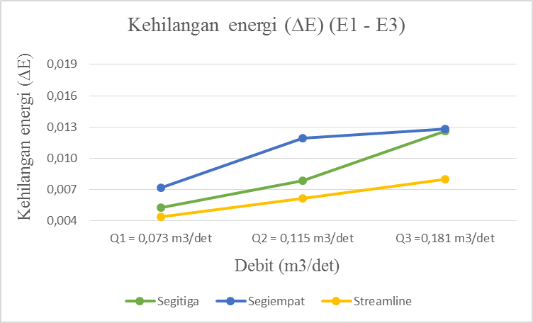
GAMBAR 9 Kehilangan energi titik tinjauan (E1-E3)

Dapat dilihat pada gambar 9 diatas, nilai kehilangan energi pada area penyempitan ke hilir (E1-E3) memiliki nilai kehilangan energi terendah yaitu pada bangunan peralihan streamline debit Q1 (0,073 m³/det) sebesar 0,004 m sedangkan nilai kehilangan energi terbesar ada pada bangunan peralihan segiempat debit Q3 (0,181 m³/det), dengan nilai kehilangan energi sebesar 0,013 m. Faktor yang sangat berpengaruh terhadap besar kecilnya nilai kehilangan energi adalah dengan adanya perubahan nilai energi spesifik yang signifikan pada titik-titik yang ditinjau. Setelah melakukan pengamatan nilai kehilangan energi pada tiap-tiap penyempitan, bangunan peralihan yang mengalami kehilangan energi terbesar yaitu bangunan peralihan segiempat. Sedangkan yang mengalami kehilangan energi terkecil yaitu pada bangunan peralihan stream line. Besar kehilangan energi ini akan sangat signifikan apabila nilai energi spesifik hulu berubah secara drastis terhadap nilai energi spesifik pada area hilir atau setelah melewati penyempitan. Kehilangan energi sangat dipengaruhi oleh tinggi muka air dan kecepatan. Berikut adalah contoh cara mengetahui nilai kehilangan energi :
∆E = E1 - E2
∆E = 0,046 – 0,041 = 0,005 m
4 | KESIMPULAN
Berdasarkan hasil penelitian yang elah dilakukan, maka dapat diambil kesimpulan bahwa dari tiga model bangunan peralihan yang digunakan, kehilangan energi terbesar terjadi pada model bangunan peralihan segiempat (E1-E3) debit Q3 = 0,181 m³/det dengan nilai kehilangan energi sebesar 0,013 m. Kehilangan energi terkecil terjadi pada model bangunan peralihan streamline (E1-E2) debit Q1 = 0,073 m³/det dengan nilai kehilangan energi sebesar 0,002 m. Sedangkan untuk nilai energi spesifik tertinggi ada pada model bangunan peralihan segiempat area tinjauan hulu (E1) debit Q3 = 0,181 m³/det dengan nilai energi spesifik 0,059 m. Sedangkan untuk model bagunan peralihan yang memiliki energi spesifik terendah yaitu diperoleh pada model bangunan peralihan streamline area tinjuan hilir (E3) Debit Q1 = 0,073 m³/det dengan nilai energi spesifik 0,029 m.
Daftar Pustaka
Aribawa, F, S., Teknik, F., Jember, U, M. (2003). Pengaruh Kehilangan Energi Akibat Saluran Terbuka Dalam Prototipe dengan Kemiringan Bersudut Studi Lapangan di Saluran Irigasi DAM Bago di Kecamatan Balung Desa Mlokorejo.
Amanda, F., Sipil, J. T., Teknik, F., & Jember, U. (2017). Perubahan Kedalaman Muka Air Pada Saluran.
Binilang, A. (2014). Kajian Pengaruh Hubungan Antar Parameter Hidrolis Terhadap Sifat Aliran Melewati Pelimpah Bulat Dan Setengah Lingkaran Pada Saluran Terbuka. Jurnal Ilmiah Media Engineering, 4(1), 55-61.
Chow, Ven Te 1992, “Hidrolika Saluran Terbuka, “ Errlangga, Jakarta.
Daud, F., Andi, S. N., Gifari, R., & Rani, A. (2018). KARAKTERISTIK PENGALIRAN ISSN : 1979 9764 Junal Teknik Hidro Air yang Ada di Permukaan Bumi ini Memiliki Peranan yang Sangat Penting Bagi Makhluk Hidup Baik itu Muka Air, Kecepatan Dan karakteristik Saluran Terbuka ad. 11(1), 23-30.
Harianja, J. A., & Gunawan, S. (2007). Majalah Ilmiah UKRIM Edisi 1/th XII.
Ikhlasul, A. (2020). Perencanaan Ulang Saluran Terbuka Disebabkan Oleh Penyempitan Bersudut pada Saluran yang Mengakibatkan Kehilangan Energi.
Jonas, dan H. (2007). Studi Eksperimental Aliran Berubah Beraturan pada Saluran Terbuka Bentuk Prismatis. Studi Eksperimental Aliran Berubah Beraturan pada Saluan Terbuka Bentuk Prismatik, 1-26.
Kalsum, U,. Aprilyanto, A,. (2021). Pengaruh Saluran Terhadap Karakteristik Aliran pada Saluran Terbuka Menggunakan Ambang.
Kartasapoetra, A.G,. dan Muh Mulyani Sutedjo (1991). Teknologi Pengairan Pertanian Irigasi.
Lukmang,. Alwahidin., (2017). Analisis Kehilangan Energi Akibat Variasi Tinggi Ambang Lebar Pada Saluran Terbuka (uji model laboratorium).
Lucio Canonica., 2013, Memahami Hidraulika Edisi Revisi. Bandung: CV Angkas
Saleh, S. S., Musa, R., & As’ad, H. (2019). Kajian Karakteristik Aliran terhadap Bangunan Pelimpah pada Saluran Terbuka. Teknik Hidro, 12(2), 40-52. https://doi.org/10.26618/th.v12i2.2811.
Setiohadi, B. A., Teknik, F., Jember, U, M,. (2014). Desain Saluran Terbuka Akibat Kehilangan Energi Spesifik yang Disebabkan Penyempitan pada Saluran.
Suyono Sosrodarsono, Kensaku Takeda, DR,. (1989). “Bendungan Type Urugan:, Pradnya Paramita, Jakarta.
Yusuf, M. (2013). the Effect of Stepped Spillway (“Akar Terpotong” Type) To the Length of Hidraulic Jump and Energy Loss in Stilling Bassin. International Conference on Infrastructure Development, 2008, 1-3.

